 | 8 (499) 653-96-20 |  | info@tutmee.ru |  | tutmee.ru |  | tutmee.ru

Бриф на разработку логотипа

За гранью конкуренции!

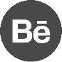
Присоединяйтесь к нам в социальных сетях и получайте скидки
Дата заполнения: ___________________

*Важно! На основе брифа составляется техническое задание. От полноты и детализации его заполнения будет зависеть результат, который Вы получите.
В случае затруднения с ответами на любой из перечисленных вопросов, Вы всегда можете связаться с нами по телефону, скайпу и электронной почте или поставить знак «?» рядом с пунктом, который хотите обсудить подробнее в дальнейшем.

Ваши личные данные для связи
- Ваше полное имя
- Телефон
- E-mail
- Skype
- Способ оплаты заказа
- Наименование компании
- Сайт компании

Откуда Вы узнали о TutMee Agency?
Поле для заполнения

Опишите Вашу задачу
Поле для заполнения

Ключевая информация о компании
- Полное название компании
- Год основания компании
- Краткая история компании
(ключевые моменты)
- Род занятий компании
(опишите, чем Вы занимаетесь)
- Масштаб деловых интересов компании (местный, региональный, международный)
- Позиционирование компании на рынке
(Например, SAAB «Лучший автомобиль для норвежской зимы»)
- Назовите 3-х основных конкурентов Вашей компании
- Преимущества перед конкурентами
- Основная идея (миссия) продукта/услуги
(Например, миссия IKEA «Улучшение повседневной жизни каждого»)

Ваша целевая аудитория?
- Мужчины/Женщины
- Возраст
- Род занятий
- Уровень дохода
- В какой ситуации, при каких условиях чаще всего потребитель будет покупать ваш продукт/услугу?

Ключевая информация к разработке логотипа
- Полное название, которое должно быть отражено в логотипе (при создании разноязычных версий, необходимо указать написание на всех языках)
- Дополнительные надписи, которые должны присутствовать в логотипе
(Номер, расшифровка, слоган)
- Эмоции и ассоциации, которые должен вызывать логотип у потребителя.

Какой ТИП логотипа, на ваш взгляд, предпочтителен для создания желаемого образа бренда?
*Выделите подчеркиванием или цветом.
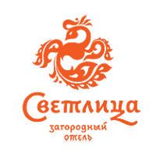 | 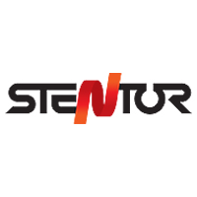 | 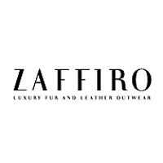
Комбинированный: знак + начертание названия | Интегрированный: знак включен в начертание названия | Шрифтовой | Композиционно-шрифтовой
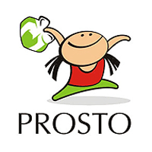 |  |  | 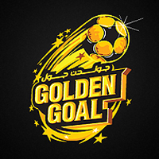
Персонаж | Только знак | Герб | Эмблема
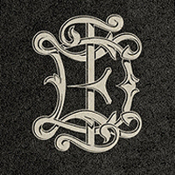 | 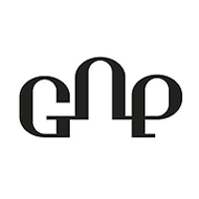 | 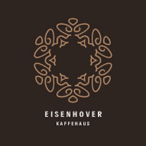
Вензель | Лигатура. Логотип написан текстом, каждая буква соединена друг с другом, как нить. | Орнамент (изображение не несущее конкретного изображения в себе и дополнено текстовым написанием)

Предпочтения по дизайну будущего логотипа
- Какие исходные материалы для разработки логотипа Вы готовы предоставить? (старый логотип, фирменные элементы, фирменные цвета, цветовую схему, фото продукции, фото отражающие символику и философию Вашей компании)
- Примеры логотипов, которые Вам нравятся (в конце брифа представлены самые популярные стилистики в разработке логотипов, можете выбрать среди них или предложить свои варианты)
- Примеры логотипов, которые Вам НЕ нравятся (в конце брифа представлены самые популярные стилистики в разработке логотипов, можете выбрать среди них или предложить свои варианты)
- Стилевое решение логотипа:
Серьезный, строгий деловой стиль
Яркий, современный стиль
Легкий, невесомый стиль
Оригинальная, нестандартная подача информации
Другое (опишите Ваши мысли)
- Цветовая гамма, которую желательно использовать. Почему?
- Цветовая гамма, которую НЕ желательно использовать. Почему?
- Где будет использоваться логотип?
-Деловая документация
-Полиграфия
-Интернет
-Наружная реклама
-Транспорт
-Телевидение
-Упаковка
-Сувениры
Другое (дополните пожалуйста комментарием)
- Любая другая Ваша полезная информация относительно логотипа

Какой СТИЛЬ/МЕТОД ГРАФИЧЕСКОГО РЕШЕНИЯ логотипа, на ваш взгляд, предпочтителен для создания желаемого образа бренда?
*Выберете НЕ более 4 и выделите подчеркиванием, цветом или оставьте нужное слово.

Форма и контрформа
 |  |  | 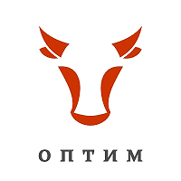
Нравится/не нравится | Нравится/не нравится | Нравится/не нравится | Нравится/не нравится
Аллегория, метафора
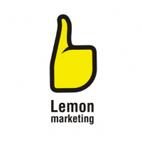 | 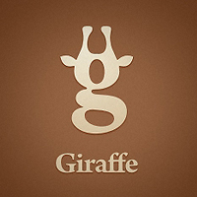 | 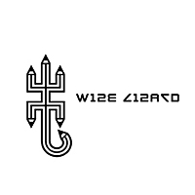
Нравится/не нравится | Нравится/не нравится | Нравится/не нравится | Нравится/не нравится
Каллиграфия
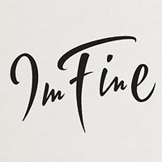 |  | 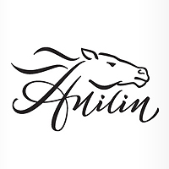
Нравится/не нравится | Нравится/не нравится | Нравится/не нравится | Нравится/не нравится
Объем, фотореалистичность
 | 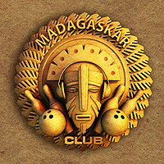 |  | 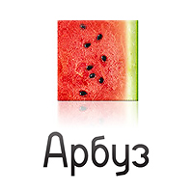
Нравится/не нравится | Нравится/не нравится | Нравится/не нравится | Нравится/не нравится
Величественность, аристократизм
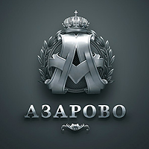 | 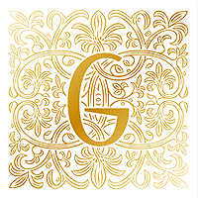 | 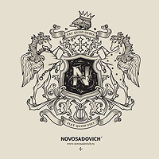
Нравится/не нравится | Нравится/не нравится | Нравится/не нравится | Нравится/не нравится
Прямолинейность
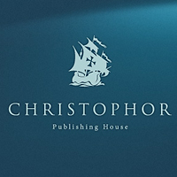 | 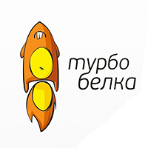 | 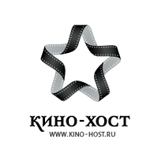
Нравится/не нравится | Нравится/не нравится | Нравится/не нравится | Нравится/не нравится
Типографика
 | 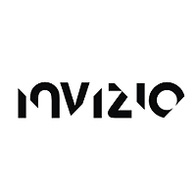 | 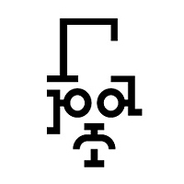
Нравится/не нравится | Нравится/не нравится | Нравится/не нравится | Нравится/не нравится
Юмор
 |  |  | 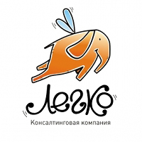
Нравится/не нравится | Нравится/не нравится | Нравится/не нравится | Нравится/не нравится
Градиенты, прозрачности, блюр
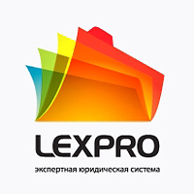 |  | 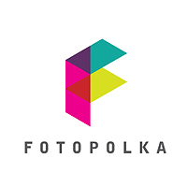 | 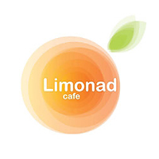
Нравится/не нравится | Нравится/не нравится | Нравится/не нравится | Нравится/не нравится
Семантичность
 |  |  | 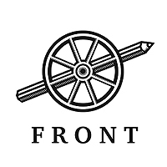
Нравится/не нравится | Нравится/не нравится | Нравится/не нравится | Нравится/не нравится
Этника
 | 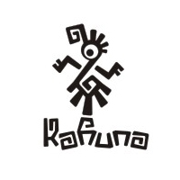 | 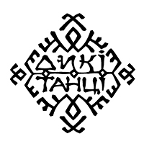 | 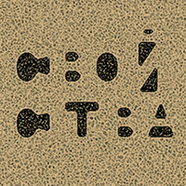
Нравится/не нравится | Нравится/не нравится | Нравится/не нравится | Нравится/не нравится
Корпоративность
 |  |  | 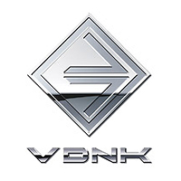
Нравится/не нравится | Нравится/не нравится | Нравится/не нравится | Нравится/не нравится
Минимализм, лаконичность
 | 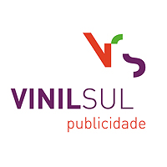 | 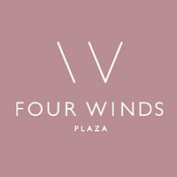
Нравится/не нравится | Нравится/не нравится | Нравится/не нравится | Нравится/не нравится
Геометрия
 | 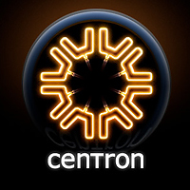
Нравится/не нравится | Нравится/не нравится | Нравится/не нравится | Нравится/не нравится
Государственные мотивы
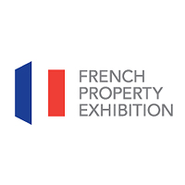 | 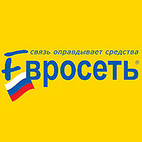 | 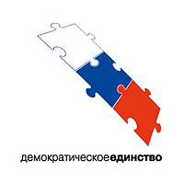 | 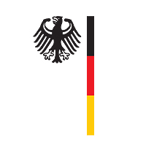
Нравится/не нравится | Нравится/не нравится | Нравится/не нравится | Нравится/не нравится
Рисование
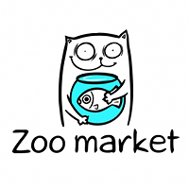 | 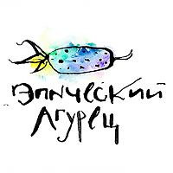 | 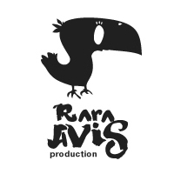 | 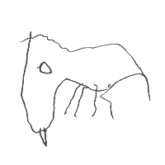
Нравится/не нравится | Нравится/не нравится | Нравится/не нравится | Нравится/не нравится
Художественность
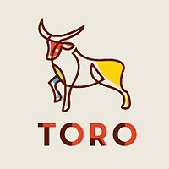 | 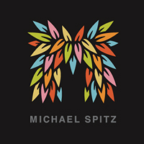 |  | 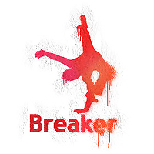
Нравится/не нравится | Нравится/не нравится | Нравится/не нравится | Нравится/не нравится
Абстракция
 | 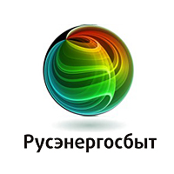
Нравится/не нравится | Нравится/не нравится | Нравится/не нравится | Нравится/не нравится
Детскость, намеренный инфантилизм
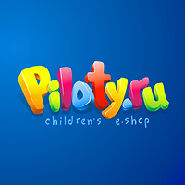 | 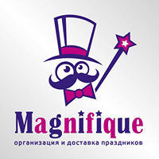 | 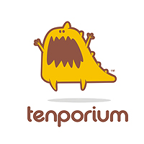 | 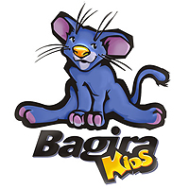
Нравится/не нравится | Нравится/не нравится | Нравится/не нравится | Нравится/не нравится
Историчность, мифологичность
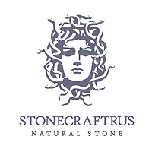 | 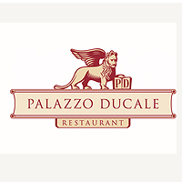 | 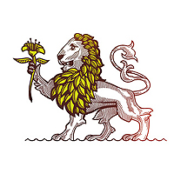 | 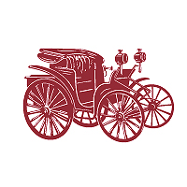
Нравится/не нравится | Нравится/не нравится | Нравится/не нравится | Нравится/не нравится
Система элементов
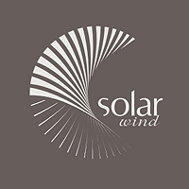 | 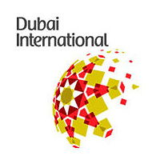 |  | 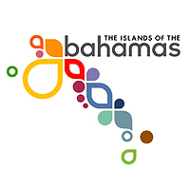
Нравится/не нравится | Нравится/не нравится | Нравится/не нравится | Нравится/не нравится

Просим Вас давать максимально раскрытые ответы, а также при необходимости делать уточнения.
- Первый вариант, разрабатываемый нашими специалистами основан не только на Ваших пожеланиях, но и на современных тенденциях дизайна, психологических факторах поведения будущих клиентов. Соответственно первый макет наиболее приемлем для создания бизнеса в интернете. Просим Вас прислушаться к нам)))

- Любые дополнительные доработки в дизайне логотипа или новые вариации, не заявленные в брифе и предоставленном ТЗ, будут рассчитываться, как дополнительные работы и оплачиваться по доп. соглашению сторон. В соответствии с этим, просим предоставлять максимум информации для разработки логотипа.
Благодарим Вас за заполнение брифа!
МЫ РАДЫ СОТРУДНИЧЕСТВУ С ВАМИ!
Вы можете воспользоваться дополнительными
услугами нашей компании.
- Разработка фирменного стиля
- Маркетинг-кит
- Презентация
- Создание лендинг пейдж

За гранью конкуренции!

 |  | 8 (499) 653-96-20 |  | info@tutmee.ru |  | tutmee.ru |  | tutmee.ru

Присоединяйтесь к нам в социальных сетях и получайте скидки

